附件：

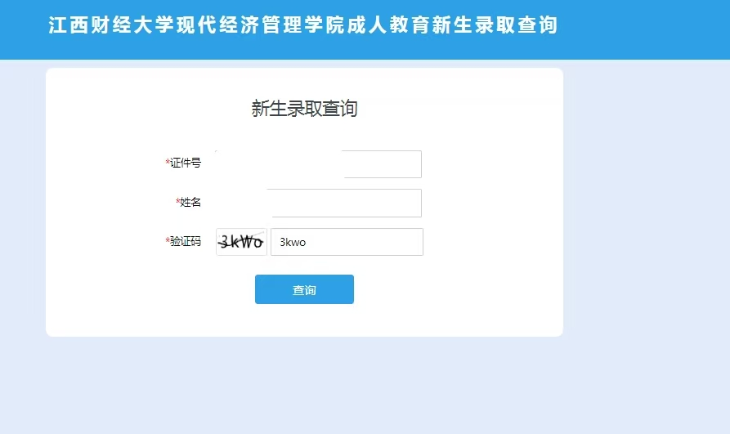

1. 填写本人证件号及姓名查询录取结果）

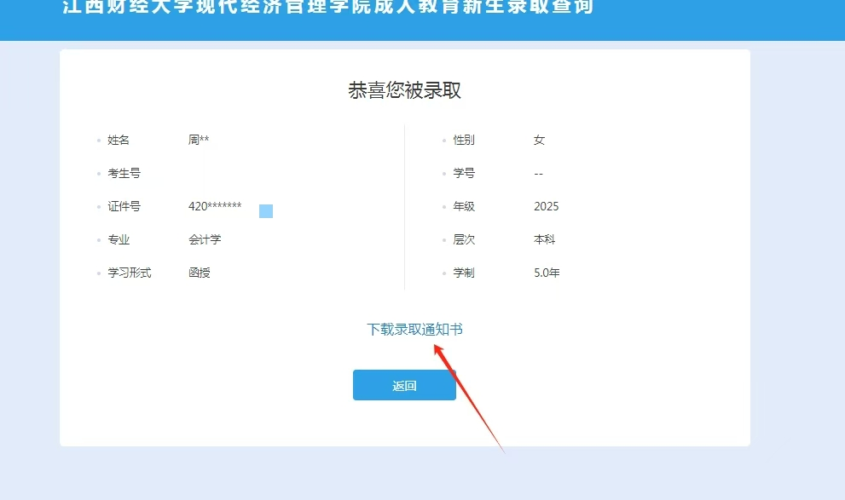

（2.同时下载录取通知书，录取通知书将作为新生入学资格复查的关键一环）